【优化法治化营商环境】一次性调撤涉企十二案 高效工作受称赞
近日，前郭县人民法院速裁审判庭法官通过调解工作，以调解、撤诉的方式一次性审结了12起涉企案件，高效的工作效率和审理结果受到了双方当事人的称赞。
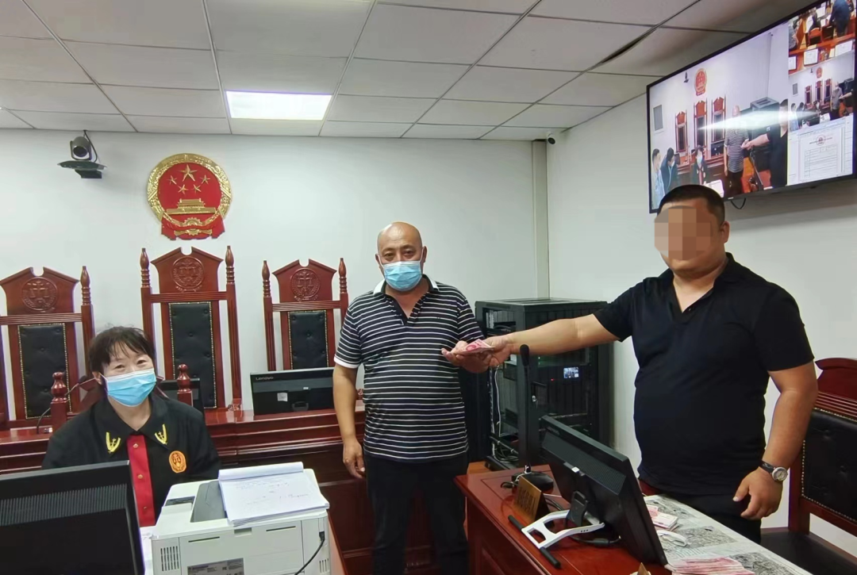
据悉，这12起案件是李某等十二名出租汽车经营者分别起诉被告前郭县某汽车销售有限公司(以下简称某汽车公司)买卖合同纠纷案。原本案件分别由速裁审判庭四名法官进行审理，经几位法官与各自当事人沟通及庭审调解，了解到缘系起于车辆在出场时出厂合格证未随车发货，车辆到达某汽车公司销售给各原告后，出厂合格证因疫情导致快递迟迟未到，影响了车辆落籍及营运手续办理，进而影响了各出租车经营人的营运收入。双方曾多次沟通，却未能达成一致，遂12名出租汽车经营者起诉某汽车公司，除已起诉的12名原告外，还有十多位观望者等待这批案件结果，伺机而动。
经几位法官与各自当事人沟通及庭前调解，认为这批串案如按判决处理，既做不到案结事了，又会引发企业诉累，还会引发观望者前来诉讼。所以，法官们一致认为此串案用调解的方式更适合。而在前郭法院开展的“一企一法官”联络对接活动中，速裁庭庭长刘彦娟是某汽车公司的对接人。于是，法官主动承担起12个案件的调解工作，积极与该企业法定代表人联系沟通，进行释法明理，并说明做出判决势必会对其公司造成诉累，以及司法公开会对企业形象有影响等利害关系，经多次电话、微信、见面沟通后，某汽车公司法定代表人终于明白了法院的良苦用心，同意与原告进行调解处理解决纠纷。最后通过多轮调解协商，根据各原告不同情况，达成被告赔偿各原告数额不等的现金补偿协议并当场履行。十二名原告遂向法院递交了撤诉申请书，双方当事人握手言和。同时，法官建议该企业法定代表人根据上述所达成和解协议的补偿比例，主动联系其他未起诉的观望者，予以不同额度的补偿，最终未起诉的纠纷亦自行达成和解，既减轻了法院立案负担，也减轻了该企业诉累。双方对法院及法官的工作给予一致好评。
该系列案件的顺利化解，是前郭法院发挥职责职能、优化营商环境的一个缩影。接下来，前郭法院将继续践行“法治是最好的营商环境”理念，立足司法职能，深化涉企纠纷诉源治理，加大涉企案件诉前调处力度，拓宽企业解决纠纷的渠道，为营造法治化营商环境提供更加全面的法律服务和更加有力的司法保障。

